新龙湖中七班今日动态
日期：3月17日

情况分析：
经过昨天的调整，孩子们基本适应了新学期的生活，小朋友们更加能干了，能自己进入教室根据自己的需求进行放水杯、绕绳子、根据计划进行区域游戏。期待中班的生活更美好。

区域游戏
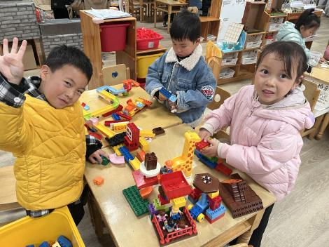 | 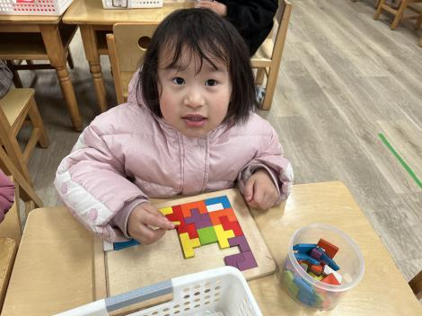 | 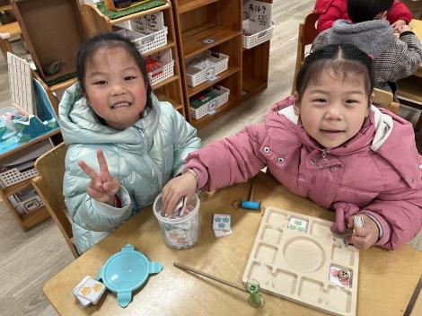
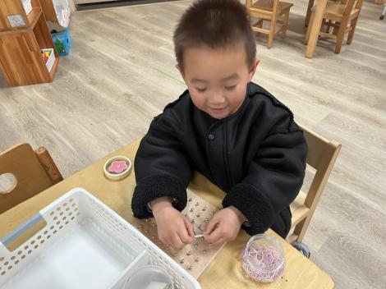 | 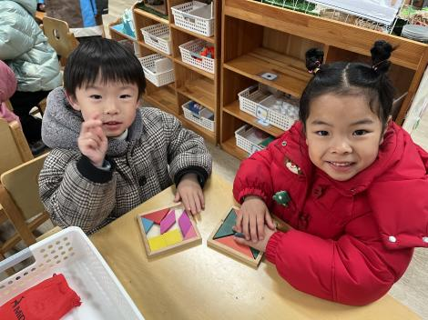 | 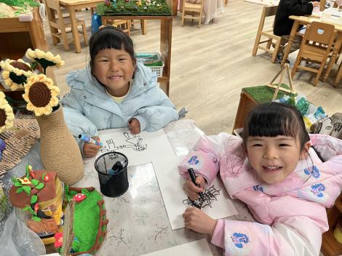

集体活动：
科学：我从哪里来
本节活动是知识性科学活动，主要让孩子了解自己在妈妈肚子里的生长过程。胎儿是由父亲的精子和母亲的卵子在子宫内结合在一起变成受精卵，再由受精卵不断裂变，从而慢慢形成的，胎儿在母亲的肚子里刚开始是像豆芽形的，蜷缩在一起，但有时也会伸伸胳膊伸伸腿地动一动，胎儿经过约280天左右出生。活动采用绘本阅读的形式，绘本中将精子比喻成一个孩子小威，通过小威游泳比赛的故事向孩子阐述精子活动的轨迹，用小威勇闯第一暗喻每一个孩子都是最棒的，基因都是择优遗传的。任星辰、陈卓、陈逸州、叶彭丞禹、龚翊、常杰奕、高乐、郭语桐、朱汐汐、陆泽安、戎景川、尹子昕、毕芮、陈书瑶、韩杨、周玥萱、徐晟昊、彭卓朴、彭逸宸、王蕙慈、梁羽彤、李艺涵、叶廷轩、冯泽晖、耿荦晨、肖景昊通过阅读,了解宝宝是由精子和卵子结合发育而成的；任星辰、陈卓、陈逸州、叶彭丞禹、高乐、郭语桐、朱汐汐、龚翊、常杰奕、陆泽安、戎景川、尹子昕、毕芮、陈书瑶、韩杨、周玥萱、徐晟昊、彭卓朴、彭逸宸、王蕙慈、梁羽彤、李艺涵、叶廷轩、冯泽晖、耿荦晨、肖景昊寻找自己和家长之间相像的地方,体验家人间的亲情。

1.午餐情况：
早点：牛奶、坚果、山芋
午饭：玉米片饭、排骨、干锅包菜、金花菜鸡蛋汤。
点心：小馄饨
水果：小番茄、西梅。大部分的孩子是能够自主进餐的，并且有较好的进餐习惯。最近我们在幼儿园尝试使用筷子吃饭了，家长们也可以给孩子准备一双筷子让幼儿在家也尝试使用。我们七班有很多孩子都有不爱吃蔬菜的习惯，需要家长们回家再继续跟进、配合一起让孩子不挑食，爱吃饭。
2.午睡情况：
午睡时，大部分小朋友能自己脱外套、裤子并摆放整齐！大部分小朋友可以自主入睡，个别小朋友在老师的安抚下入睡。

家园合作：
1.动态上的照片，仅作为老师观察时的随拍，并不是所有孩子的照片都会呈现，
2.个别幼儿还不会穿外套，因此请家长回家做进一步引导。
3.部分幼儿的水杯里的水量过烫，孩子喝不了，请装入温水。

